MAJ des logiciels
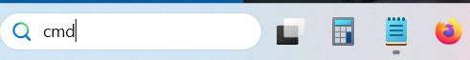
- Recherche “ CMD ” dans la barre de recherche

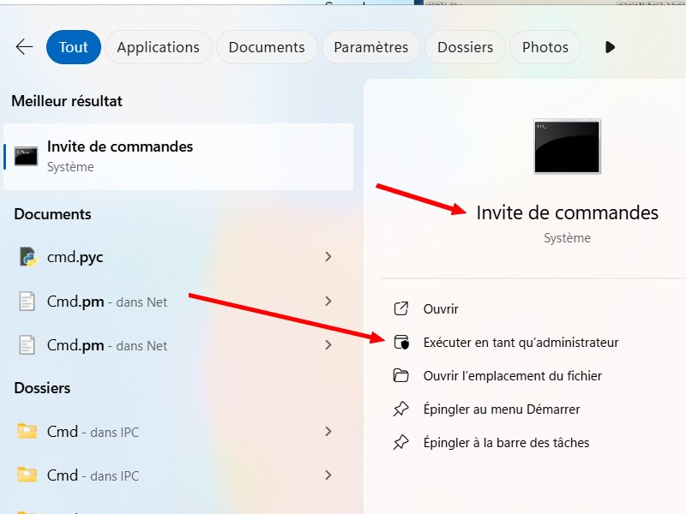
- Executer “ CMD ” en tant qu'administrateur.
- Ok

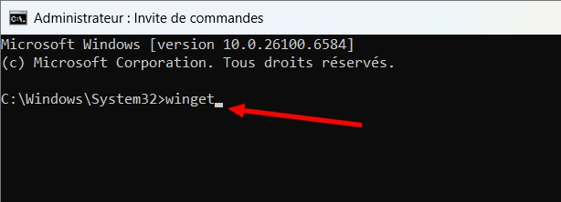
- Tapez “ winget ”, pour savoir s'il y a des MAJ.

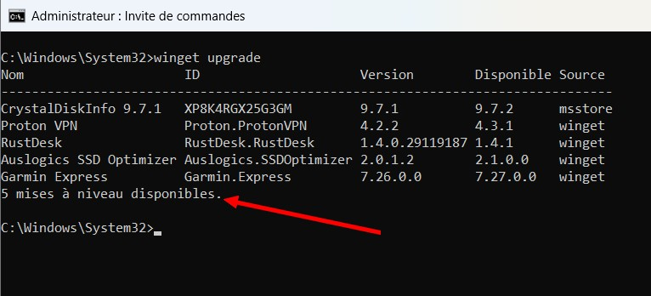
-Tapez “ winget upgrade ”, pour savoir combien peuvent être MAJ.

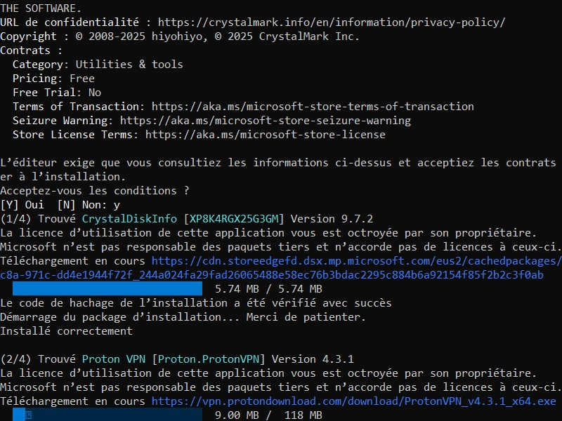
- Tapez“ winget upgrade –all ” pour commencer a mettre a jours les logiciels.
- confirmer par “ Y ”

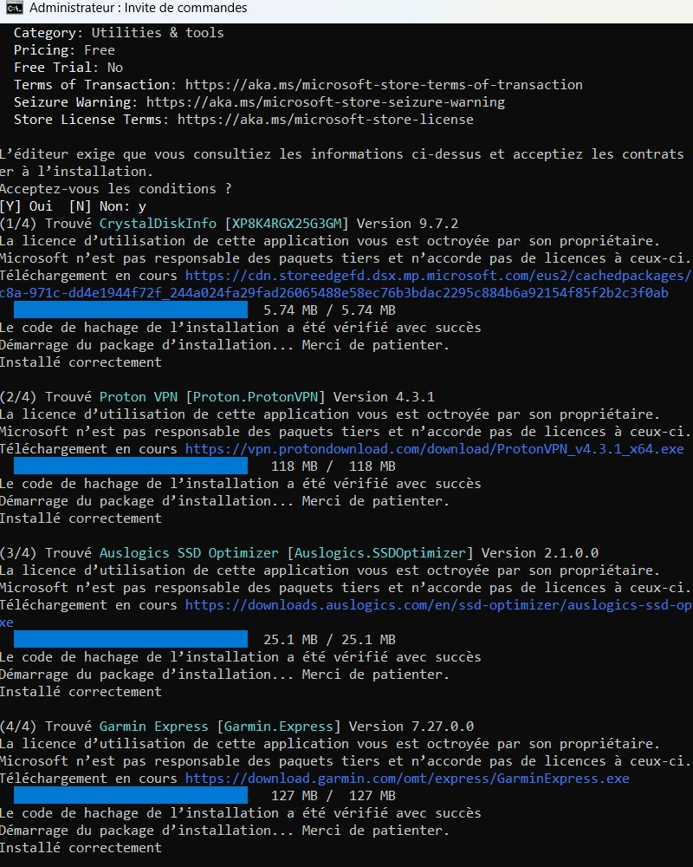
- Les MAJ sont faites

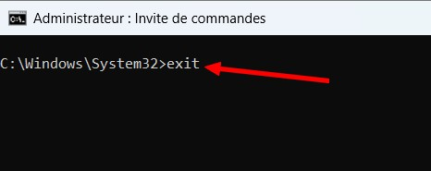
- pour quitter la console taper “ exit ”.
- Et c'est fini la MAJ

Sommaire
— Jacky Michaud 2025/09/13 08:06

